МКОУ «Бугленская СОШ имени Ш.И.Шихсаидова
с.Буглен Буйнакский район РД 368210 e-mail: buglen_school@mail.ru
Утвержден:
директором МКОУ
«Бугленская СОШ.
им. Ш.И.ШИХСАИДОВА»
________ Джаватовой А
зам. директора по в/р
________Джахбаровой Д.Г.
«__»______2017ГОД._
План
По реализации республиканской целевой программы «Повышение безопасности дорожного движения».
МКОУ» БУГЛЕНСКАЯ СОШ им.Ш.И. ШИХСАИДОВА» на 2017-2018 уч.год

№ | Проводимые мероприятия. | Класс. | Кол-во. | Сроки. | Ответственные | Гости.
1 | Радиолинейка: | 1-11 | 228 | сентябрь | зам. по ВР.  Рук.безопасности  Шанавазов С.Ф. кл.рук. | Родители.
2 | Акция «Дорожный патруль» | 1 «а»-1 «б» 4 | 33 | 1.09. – 15.09.17г | Классные руководители | родители
3 | Радиолинейка :Помни правила ГАИ | 1-11 | 211 | 15.09.17год | Совет лидеров.
4 | Беседа на тему: «Правила оказания первой помощи при ушибах и ссадинах» | 2-5 | 85 | 27.09.17 | Рук. безопасности  Шанавазов С.Ф.  Джамаева С. – мед. сестра. | родители
5 | «Внимание дети»-беседы , просмотры фильмов по безопасности дорожного движения. | 1-11 | 228 | В теч. года | зам. по ВР.  Рук.безопасности  Шанавазов С.Ф. | .
6 | Единое родительское собрание |  | 40 | 24.11.2017г | зам. по ВР.  Рук.безопасности  Шанавазов С.Ф. | Инспектор по пропаганде Акаев Д

1-30.

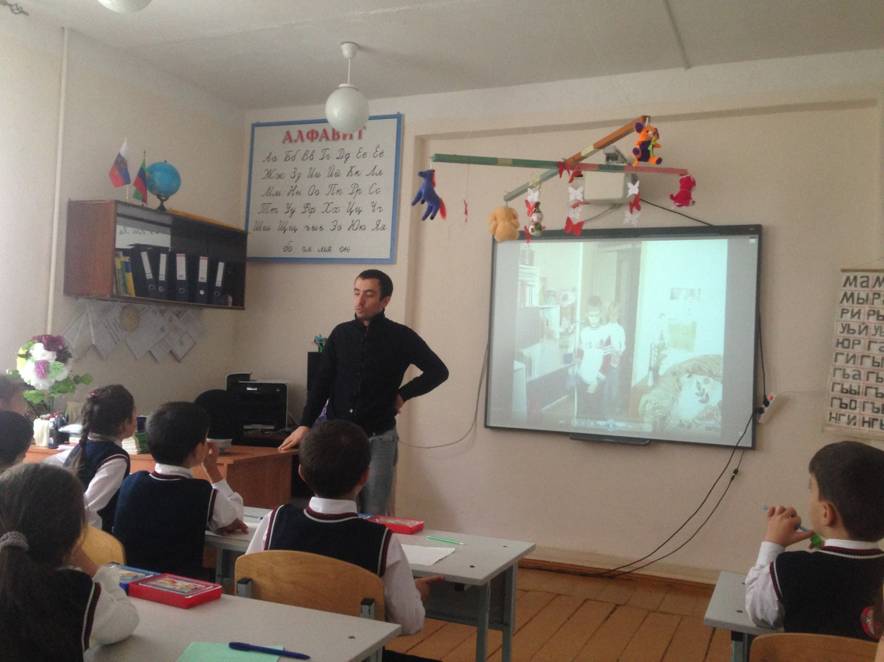
1-30.11.17г- в МКОУ «Бугленская СОШ. имени Ш.И.Шихсаидова»руководитель безопасности Шанавазов С.Ф. проводит -беседы , просмотры фильмов по безопасности дорожного движения.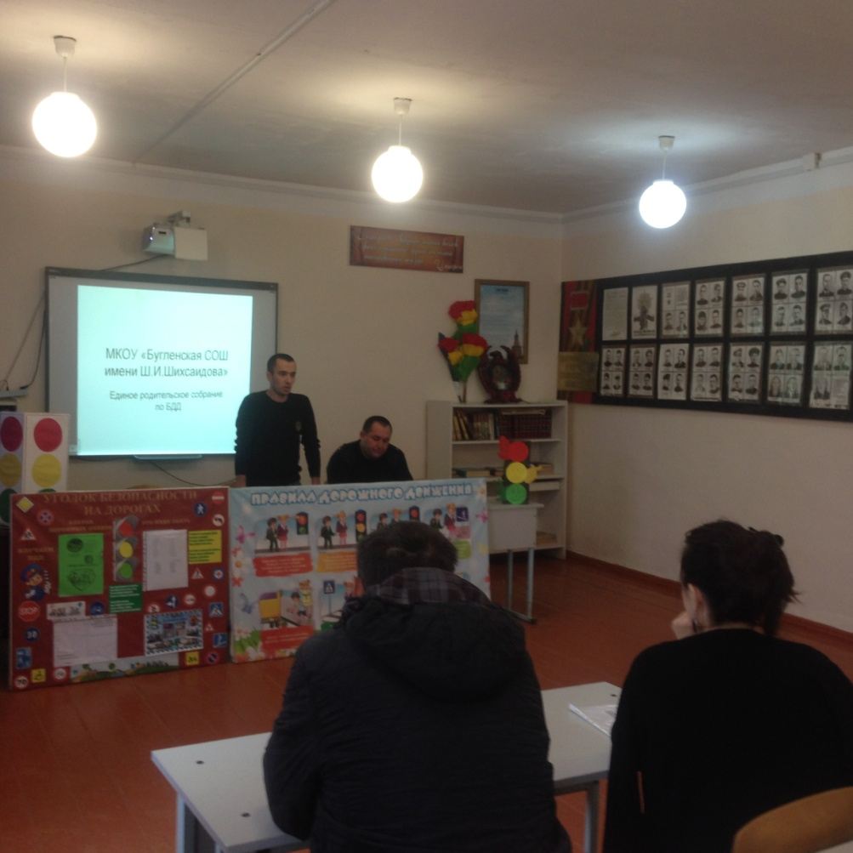

24.11.17г. в МКОУ «Бугленская СОШ. имени Ш.И.Шихсаидова» совместно с инспектором ГИБДД провели единое родительское собрание .

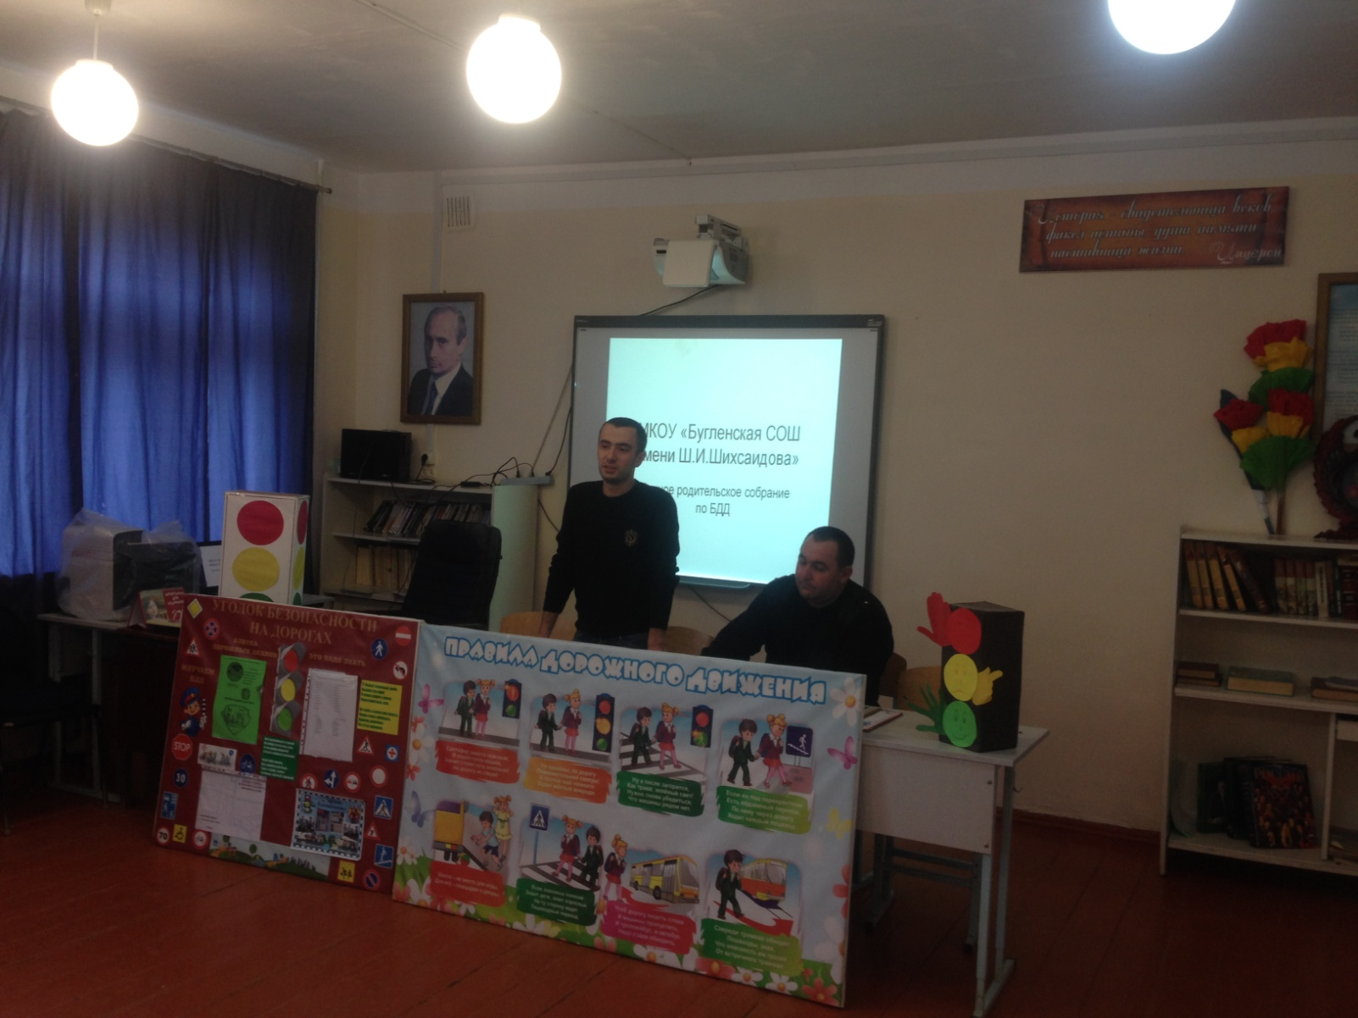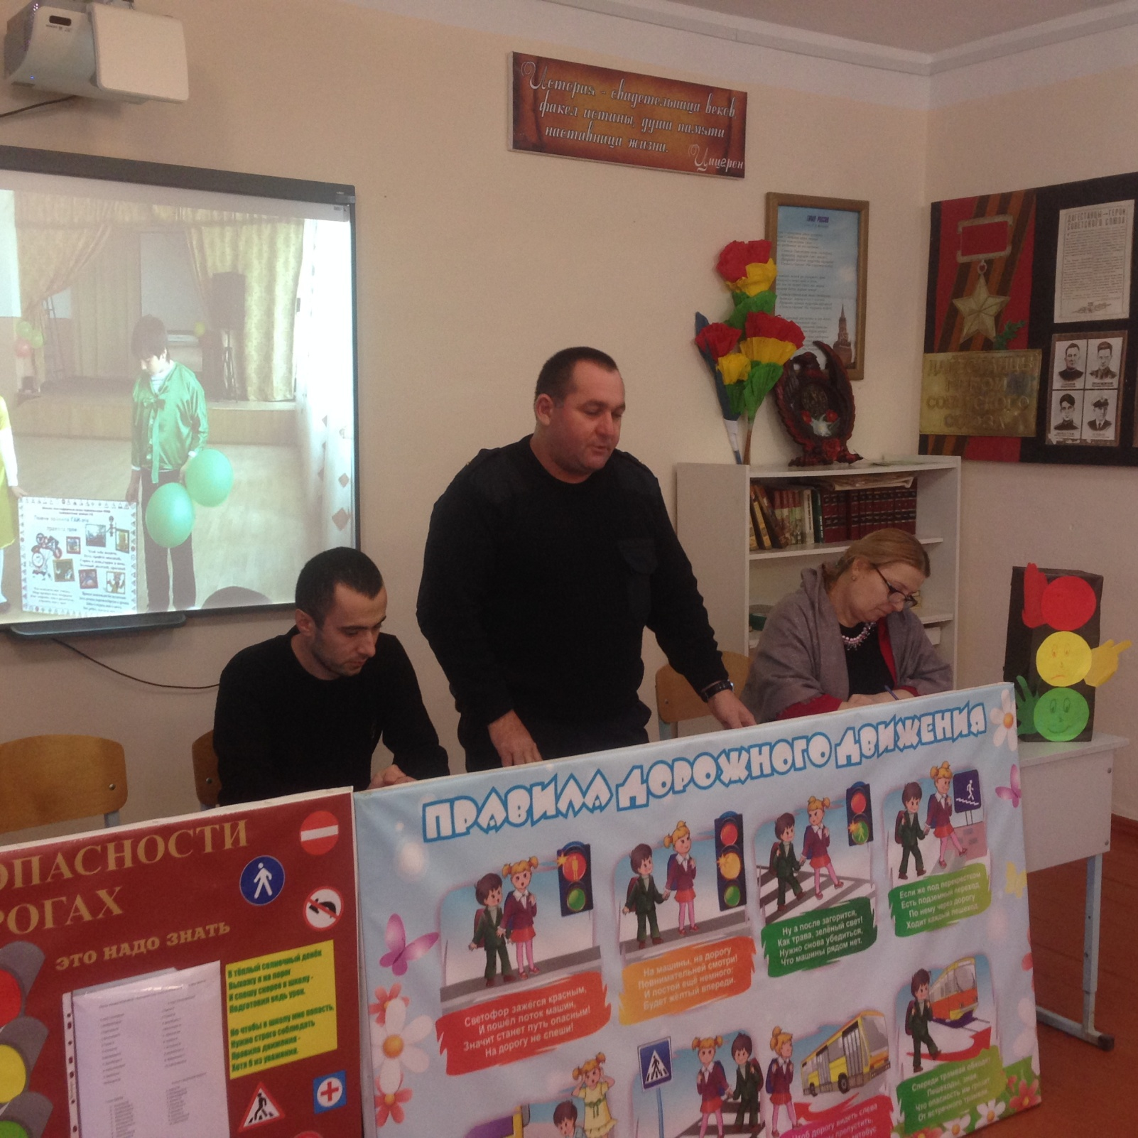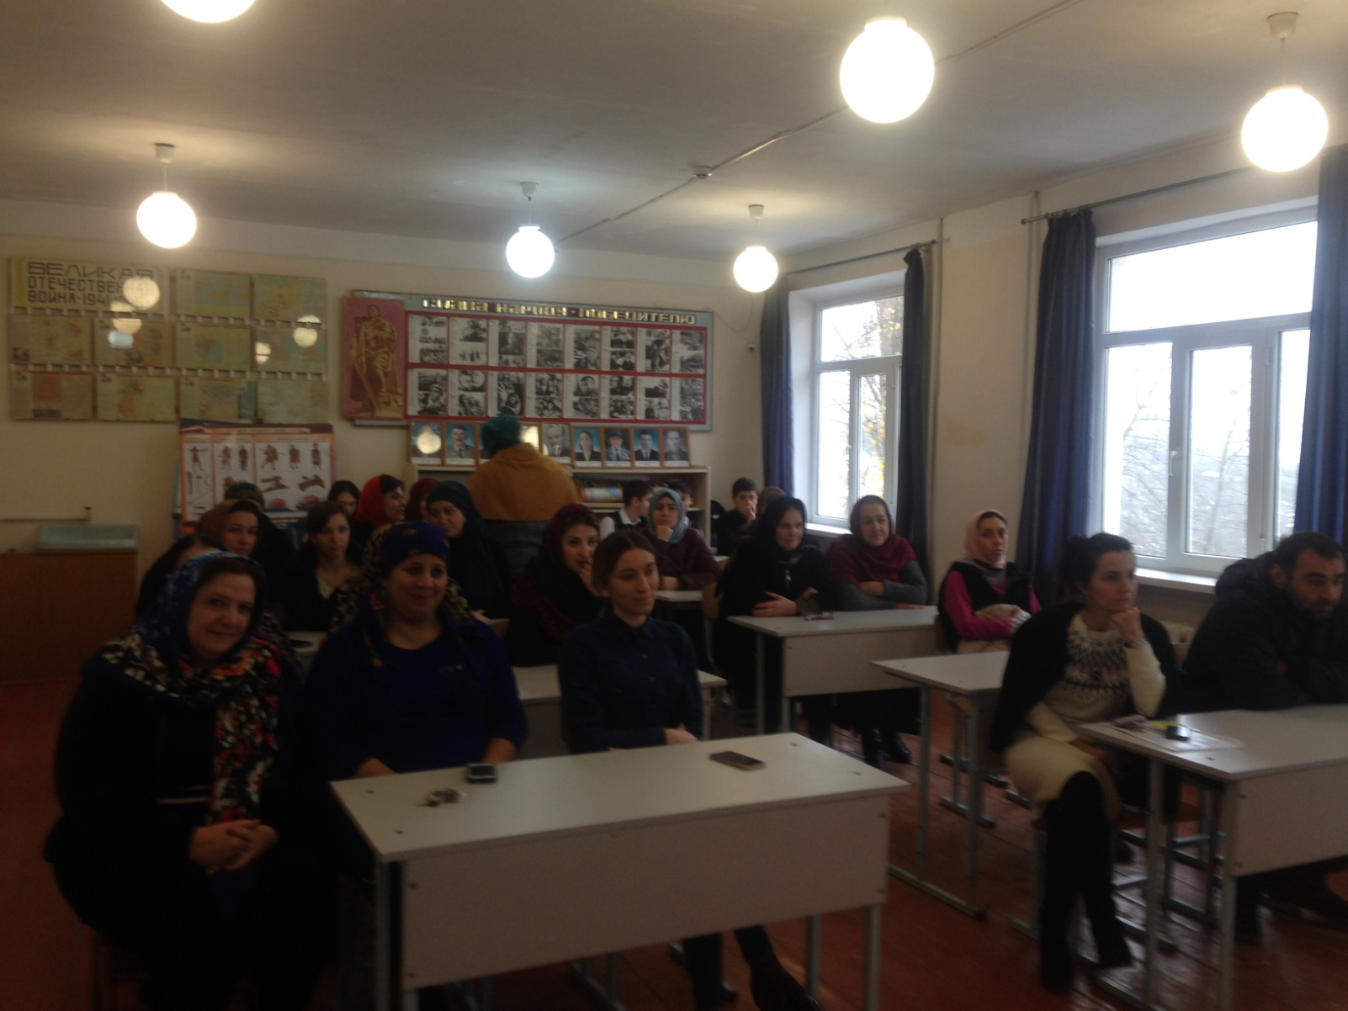

Заместитель директора по ВР._____________________Джахбарова Д.Г.

ОБРАЗЕЦ.

МКОУ «Бугленская СОШ имени Ш.И.Шихсаидова
с.Буглен Буйнакский район РД 368210 e-mail: buglen_school@mail.ru

Утвержден:
зам. директора по в/р
МКОУ «Бугленская СОШ.
им. Ш.И.ШИХСАИДОВА»
________Джахбаровой Д.Г.
«__»______2017ГОД._

План
По реализации республиканской целевой программы «Повышение безопасности дорожного движения» в 1 «а» классе , классный руководитель Бийбулатова С.В
МКОУ «БУГЛЕНСКАЯ СОШ им.Ш.И. ШИХСАИДОВА» на 2017-2018 уч.год

№ | Проводимые мероприятия. | Класс. | Кол-во. | Сроки. | Ответственные | Гости.
1 |  |  |  |  |  | Родители.
2 |  |  |  |  | Классные руководители | родители
3
4
5 |  |  |  |  |  | .
6

24.11.17 г.- в МКОУ «Бугленская СОШ. имени Ш.И.Шихсаидова», в 1 «а » классе, классный руководитель Бийбулатова С.В. провела (беседу, классный час, игру, КВН, ) по изучению ПДД.( КРАТКОЕ СОДЕРЖАНИЕ).
Классный руководитель _______________С.В.Бийбулатова.

Объявление.
Всем классным руководителям сдать отчет за 4 квартал 2017-2018 учебного года
до23.12.17.г(ПО ОБРАЗЦУ №1)

ОБЪЯВЛЕНИЕ.
Духовно- нравственное воспитание.
«Мастера книжных дел» Изготовление книжек-самоделок о духовных деятелях республики, рассказов, притч и т.д. до 16.12.17 г
(С КАЖДОГО КЛАССА ПО ОДНОЙ КНИЖКЕ.1-10 КЛ.)

Заместитель директора по ВР. Джахбарова Д.Г.

